2020年度

四川省攀枝花市第三十二中小学校部门决算
目录

公开时间：2021年 10 月 27日

第一部分 部门概况 4
一、基本职能及主要工作... 4
二、机构设置 5
第二部分 部门决算情况说明 6
一、收入支出决算总体情况说明. 6
二、收入决算情况说明 6
三、支出决算情况说明 7
四、财政拨款收入支出决算总体情况说明 7
五、一般公共预算财政拨款支出决算情况说明 8
六、一般公共预算财政拨款基本支出决算情况说明 10
七、“三公”经费财政拨款支出决算情况说明 11
八、政府性基金预算支出决算情况说明 12
九、 国有资本经营预算支出决算情况说明 12
十、其他重要事项的情况说明...........................................................................12
第三部分 名词解释 .16
第四部分 附件 20
附件1 20
附件2 23
第五部分 附表 27
一、收入支出决算总表 27
二、收入决算表 27
三、支出决算表 27
四、财政拨款收入支出决算总表 27
五、财政拨款支出决算明细表 27
六、一般公共预算财政拨款支出决算表 27
七、一般公共预算财政拨款支出决算明细表 27
八、一般公共预算财政拨款基本支出决算表 27
九、一般公共预算财政拨款项目支出决算表 27
十、一般公共预算财政拨款“三公”经费支出决算表 27
十一、政府性基金预算财政拨款收入支出决算表 27
十二、政府性基金预算财政拨款“三公”经费支出决算表 27
十三、国有资本经营预算支出决算表 27
十四、国有资本经营预算财政拨款支出决算表................................................27

部门概况

一、基本职能及主要工作

（一）主要职能。

1.全面贯彻党和国家教育方针，认真学习有关法律法规和政策，坚持社会主义办学方向。

2.制定学校一定时期内的发展目标和学年计划,组织实施、检查、总结。

3.建立学校组织机构,选任各层次的干部,聘任、调配、考核学校的教职员工，提高其政治、业务素质和工作能力，调动其积极性。

4.领导学校教育教学工作,坚持教书育人、管理育人、服务育人方针，严格执行国家“课程标准”，帮助师生提高教育质量。

5.掌管学校经济和设备设施,坚持勤俭办学，努力改善学校的工作、生活条件。

6.完善学校管理体制,建立以校长责任制、岗位责任制为主的规章制度，治理学校环境，培养良好校风，抓好校务公开工作。

7.评价学校工作,总结办学经验,改善学校管理,提高办学效益。

（二）2020年重点工作完成情况。

1.积极应对新冠肺炎疫情，确保疫情不向校园蔓延，保证正常的教育教学秩序。

2.加强党建和学校工作相融合，实现党对学校各项工作的领导。

3.扎实开展创先争优活动，促进学校各项工作全面科学发展。

4.加强学校领导班子建设，改善班子结构；加强师德建设，提高学校软实力。

5.坚持以教学为中心，全面提高教学质量。

7.强化行为习惯养成教育，提升德育实效。

8.加强安全检查力度，构建平安校园。

二、机构设置
攀枝花市第三十二中小学校下属二级单位0个，其中行政单位0个，参照公务员法管理的事业单位0个，其他事业单位0个。

第二部分 2020年度部门决算情况说明

- 收入支出决算总体情况说明
2020年度收、支总计1261.09万元。与2019年相比，收、支总计各增加34.9万元，增长2.85%。主要变动原因是学生、教职工增多，收入费用略微增加
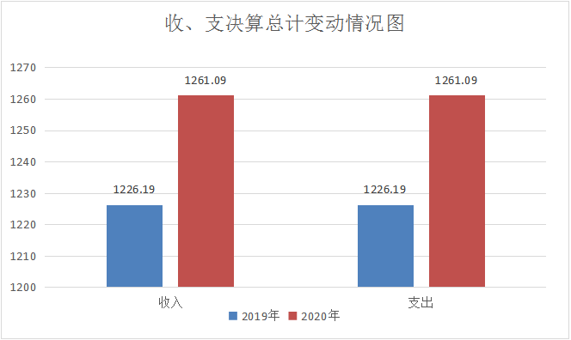

（图1：收、支决算总计变动情况图）
- 收入决算情况说明

2020年本年收入合计1261.09万元，其中：一般公共预算财政拨款收入1261万元，占99.99%；政府性基金预算财政拨款收入0万元，占0%；上级补助收入0万元，占0%；事业收入0万元，占0%；经营收入0万元，占0%；附属单位上缴收入0万元，占0%；其他收入0.09万元，占0.01%。
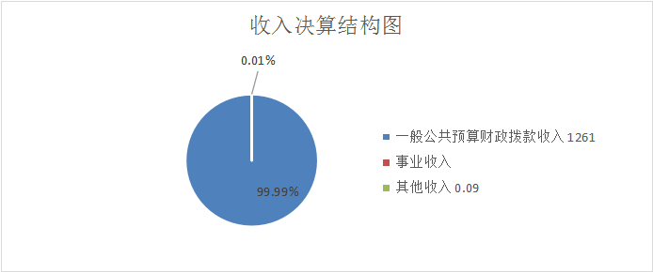

（图2：收入决算结构图）
- 支出决算情况说明

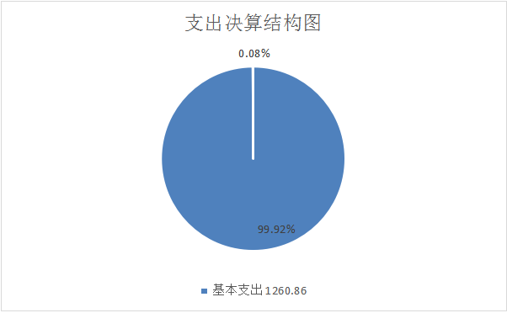
2020年本年支出合计1260.86万元，其中：基本支出1259.94万元，占99.92%；项目支出0.91万元，占0.08%；上缴上级支出0万元，占0%；经营支出0万元，占0%；对附属单位补助支出0万元，占0%。

（图3：支出决算结构图）

四、财政拨款收入支出决算总体情况说明
2020年财政拨款收、支总计1261万元。与2019年相比，财政拨款收、支总计各增加34.84万元，增长2.84%。主要变动原因是学生、教职工增多，收入费用略微增加
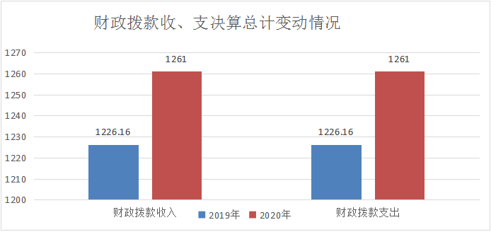

（图4：财政拨款收、支决算总计变动情况）

五、一般公共预算财政拨款支出决算情况说明

（一）一般公共预算财政拨款支出决算总体情况
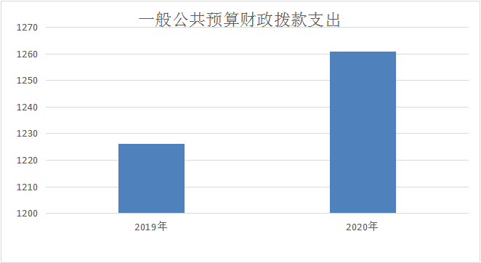
2020年一般公共预算财政拨款支出1261万元，占本年支出合计的100%。与2019年相比，一般公共预算财政拨款增加34.84万元，增长2.84%。主要变动原因是学生、教职工增多，收入费用略微增加

（图5：一般公共预算财政拨款支出决算变动情况）

（二）一般公共预算财政拨款支出决算结构情况
2020年一般公共预算财政拨款支出1260.85万元，主要用于以下方面:一般公共服务（类）支出0万元，占0%；教育支出（类）811.69万元，占64.37%；科学技术（类）支出0万元，占0%；文化旅游体育与传媒（类）支出0万元，占0%；社会保障和就业（类）支出310.04万元，占24.59%；卫生健康支出55.03万元，占4.37%；住房保障支出84.09万元，占6.67%。
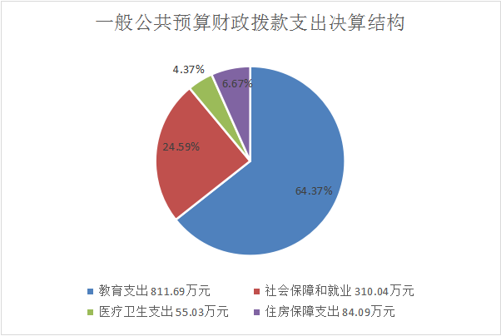

（图6：一般公共预算财政拨款支出决算结构）

（三）一般公共预算财政拨款支出决算具体情况

2020年一般公共预算支出决算数为1260.85，完成预算99.99%。其中：
1.一般公共服务: 支出决算为0万元，完成预算0%。
2.教育（类）205（款）02（项）: 支出决算为811.69万元，完成预算99.98%。
3.科学技术: 支出决算为0万元，完成预算0%。
4.文化旅游体育与传媒: 支出决算为0万元，完成预算0%。
5.社会保障和就业（类）208（款）05（项）: 支出决算为310.04万元，完成预算100%。
6.卫生健康（类）210（款）10（项）:支出决算为55.03万元，完成预算100%。
7.住房和保障（类）221（款）02（项）:支出决算为84.09万元，完成预算100%

六、一般公共预算财政拨款基本支出决算情况说明
2020年一般公共预算财政拨款基本支出1259.94万元，其中：
人员经费1196.2万元，主要包括：基本工资、津贴补贴、奖金、伙食补助费、绩效工资、机关事业单位基本养老保险缴费、职业年金缴费、其他社会保障缴费、其他工资福利支出、离休费、退休费、抚恤金、生活补助、医疗费补助、奖励金、住房公积金、其他对个人和家庭的补助支出等。
日常公用经费63.74万元，主要包括：办公费、印刷费、咨询费、手续费、水费、电费、邮电费、取暖费、物业管理费、差旅费、因公出国（境）费用、维修（护）费、租赁费、会议费、培训费、公务接待费、劳务费、委托业务费、工会经费、福利费、公务用车运行维护费、其他交通费、税金及附加费用、其他商品和服务支出、办公设备购置、专用设备购置、信息网络及软件购置更新、其他资本性支出等。

七、“三公”经费财政拨款支出决算情况说明

（一）“三公”经费财政拨款支出决算总体情况说明
2020年“三公”经费财政拨款支出决算为0万元，完成预算0%。

（二）“三公”经费财政拨款支出决算具体情况说明
2020年“三公”经费财政拨款支出决算中，因公出国（境）费支出决算0万元，占0%；公务用车购置及运行维护费支出决算0万元，占0%；公务接待费支出决算0万元，占0%。具体情况如下：
1.因公出国（境）经费支出0万元，完成预算0%。全年安排因公出国（境）团组0次，出国（境）0人。因公出国（境）支出决算比2019年增加/减少0万元，增长/下降0%。
2.公务用车购置及运行维护费支出0万元,完成预算0%。公务用车购置及运行维护费支出决算比2019年增加/减少0万元，增长/下降0%。
其中：公务用车购置支出0万元。全年按规定更新购置公务用车0辆，其中：轿车0辆、金额0万元，越野车0辆、金额0万元，载客汽车0辆、金额0万元。截至2020年12月底，单位共有公务用车0辆，其中：轿车0辆、越野车0辆、载客汽车0辆。
公务用车运行维护费支出0万元。
3.公务接待费支出0万元，完成预算0%。公务接待费支出决算比2019年增加/减少0万元，增长/下降0%。其中：
国内公务接待支出0万元。国内公务接待0批次，0人次（不包括陪同人员），共计支出0万元。
外事接待支出0万元，外事接待0批次，0人，共计支出0万元。

八、政府性基金预算支出决算情况说明
2020年政府性基金预算拨款支出0万元。

- 国有资本经营预算支出决算情况说明
2020年国有资本经营预算拨款支出0万元。

十、其他重要事项的情况说明

（一）机关运行经费支出情况
2020年，机关运行经费支出0万元，比2019年增加/减少0万元，增长/下降0%。

（二）政府采购支出情况
2020年，25小政府采购支出总额0万元，其中：政府采购货物支出0万元、政府采购工程支出0万元、政府采购服务支出0万元。授予中小企业合同金额0万元，占政府采购支出总额的0%，其中：授予小微企业合同金额0万元，占政府采购支出总额的0%。

（三）国有资产占有使用情况
截至2020年12月31日，25小共有车辆0辆，其中：主要领导干部用车0辆、机要通信用车0辆、应急保障用车0辆、其他用车0*辆，单价50万元以上通用设备,0台（套），单价100万元以上专用设备0台（套）。

（四）预算绩效管理情况。
根据预算绩效管理要求，本部门（单位）在年初预算编制阶段，组织对市级教育资金，优质学校与薄弱学校结对帮扶专项经费项目开展了预算事前绩效评估，对1个项目编制了绩效目标，预算执行过程中，选取1个项目开展绩效监控，年终执行完毕后，对1个项目开展了绩效目标完成情况自评。
本部门按要求对2020年部门整体支出开展绩效自评，从评价情况来看，年中追加市级教育资金，优质学校与薄弱学校结对帮扶专项经费1万元，用于学校与木里对口帮扶学校交流学习，共计0.92万元，结余0.08万元。
- 项目绩效目标完成情况。
- 本部门在2020年度部门决算中反映“市级教育资金，优质学校与薄弱学校结对帮扶专项经费”1个项目绩效目标实际完成情况。
- （1）市级教育资金，优质学校与薄弱学校结对帮扶专项经费项目绩效目标完成情况综述。项目全年预算数1万元，执行数为0.92万元，完成预算的92%。通过项目实施，保障了优质学校与薄弱学校结对帮扶的资金问题，也促进了优质学校与薄弱学校之间的学习与交流，提高了学生们对知识的渴望和兴趣。在相互交流学习的过程中，学校给木里三角垭小学购买了体育器材，以示对薄弱学校体育事业和孩子身体健康的关爱。
发现的主要问题：交流学习的机会太少。
下一步改进措施：进一步加强交流和学习。
项目绩效目标完成情况表
(2020年度)
项目名称 |  |  | 市级教育资金，优质学校与薄弱学校结对帮扶专项经费
预算单位 |  |  | 攀枝花市第三十二中小学校
预算执行情况(万元) | 预算数: |  | 1万元 | 执行数: | 0.92万元
预算执行情况(万元) | 其中-财政拨款: |  | 1万元 | 其中-财政拨款: | 0.92万元
预算执行情况(万元) | 其它资金: |  |  | 其它资金:
年度目标完成情况 | 预期目标 |  |  | 实际完成目标
年度目标完成情况 | 预计本年度完成优质学校与薄弱学校结对帮扶专项经费1万元 |  |  | 优质学校与薄弱学校结对帮扶专项经费0.92万元
绩效指标完成情况 | 一级指标 | 二级指标 | 三级指标 | 预期指标值(包含数字及文字描述) | 实际完成指标值(包含数字及文字描述)
绩效指标完成情况 | 项目完成指标 | 1万元 | 1万元 | 优质学校与薄弱学校结对帮扶专项经费预计完成1万元 | 优质学校与薄弱学校结对帮扶专项经费实际完成0.92万元
绩效指标完成情况 | 效益指标 | 为对口帮扶学校增添体育器材 | 购买体育器材及相关帮扶物资0.92万元 | 为对口帮扶学校购买体育器材及相关帮扶物资预计完成1万元 | 为对口帮扶学校购买体育器材及相关帮扶物资实际完成0.92万元
绩效指标完成情况 | 满意度指标 | 对口帮扶学校师生满意 | 对口帮扶学校师生满意度：满意 | 对口帮扶学校师生满意 | 对口帮扶学校师生十分满意

2.部门绩效评价结果。
本部门按要求对2020年部门整体支出绩效评价情况开展自评，《2020年部门整体支出绩效评价报告》见附件（附件1）。
本部门自行组织对市级教育资金，优质学校与薄弱学校结对帮扶专项经费项目开展了绩效评价，《2020年绩效评价报告》见附件（附件2）。

- 名词解释

1.财政拨款收入：指单位从同级财政部门取得的财政预算资金。
2.事业收入：指事业单位开展专业业务活动及辅助活动取得的收入。
3.经营收入：指事业单位在专业业务活动及其辅助活动之外开展非独立核算经营活动取得的收入。
4.其他收入：指单位取得的除上述收入以外的各项收入。
5.用事业基金弥补收支差额：指事业单位在当年的财政拨款收入、事业收入、经营收入、其他收入不足以安排当年支出的情况下，使用以前年度积累的事业基金（事业单位当年收支相抵后按国家规定提取、用于弥补以后年度收支差额的基金）弥补本年度收支缺口的资金。
6.年初结转和结余：指以前年度尚未完成、结转到本年按有关规定继续使用的资金。
7.结余分配：指事业单位按照事业单位会计制度的规定从非财政补助结余中分配的事业基金和职工福利基金等。
8、年末结转和结余：指单位按有关规定结转到下年或以后年度继续使用的资金。
9.一般公共服务（类）（款）（项）。
10.外交（类）（款）（项）。
11.公共安全（类）（款）（项）。
12.教育（类）205（款）02（项）02：指反映各部门举办的小学教育支出。政府各部门对社会中介组织等举办的小学的资助，如各类捐赠、补贴等，也在本科目中反映。
13.教育（类）205（款）02（项）03：指反映各部门举办的初中教育支出。政府各部门对社会中介组织等举办的初中教育的资助，如各类捐赠、补贴等，也在本科目中反映
14.科学技术（类）（款）（项）。
15.文化体育与传媒（类）（款）（项）。
16.社会保障和就业（类）208（款）05（项）05：指反映机关事业单位实施养老保险制度由单位缴纳的基本养老保险费支出。
17.社会保障和就业（类）208（款）05（项）06：指反映机关事业单位实施养老保险制度由单位实际缴纳的职业年金支出。
18.医疗卫生与计划生育（类）210（款）11（项）02：指反映财政部门集中安排的事业单位基本医疗保险缴纳经费，未参加医疗保险的事业单位的公费医疗经费，按国家规定享受离休人员的医疗经费。
19.医疗卫生与计划生育（类）210（款）11（项）03：指反映财政部门集中安排的公务员医疗补助经费。
20.节能环保（类）（款）（项）。
21.城乡社区（类）（款）（项）。
22.农林水（类）（款）（项）。
23.交通运输（类）（款）（项）。
24.资源勘探信息等（类）（款）（项）。
25.商业服务业（类）（款）（项）。
26.金融（类）（款）（项）。
27.国土海洋气象等（类）（款）（项）。
28.住房保障（类）221（款）02（项）01：指反映行政事业单位按人力资源和社会保障部、财政部规定的基本工资和津贴补贴以及规定比例为职工缴纳的住房公积金。
29.粮油物资储备（类）（款）（项）。
30.基本支出：指为保障机构正常运转、完成日常工作任务而发生的人员支出和公用支出。
31.项目支出：指在基本支出之外为完成特定行政任务和事业发展目标所发生的支出。
32.经营支出：指事业单位在专业业务活动及其辅助活动之外开展非独立核算经营活动发生的支出。
33.“三公”经费：指部门用财政拨款安排的因公出国（境）费、公务用车购置及运行费和公务接待费。其中，因公出国（境）费反映单位公务出国（境）的国际旅费、国外城市间交通费、住宿费、伙食费、培训费、公杂费等支出；公务用车购置及运行费反映单位公务用车车辆购置支出（含车辆购置税）及租用费、燃料费、维修费、过路过桥费、保险费等支出；公务接待费反映单位按规定开支的各类公务接待（含外宾接待）支出。
34.机关运行经费：为保障行政单位（含参照公务员法管理的事业单位）运行用于购买货物和服务的各项资金，包括办公及印刷费、邮电费、差旅费、会议费、福利费、日常维修费、专用材料及一般设备购置费、办公用房水电费、办公用房取暖费、办公用房物业管理费、公务用车运行维护费以及其他费用。

第四部分 附件

附件1

攀枝花市第三十二中小学校
2020年部门整体支出绩效评价报告

一、部门（单位）概况
（一）机构组成。
学校内设部门7个，分别为：办公室、安全办公室、教导处（分中、小学）、技装中心、教科室、德育处（分中、小学）、后勤。
- 机构职能。
主要职责：认真贯彻落实党和国家的方针、政策，正确执行上级主管部门的决议和指示，全面实施素质教育，培养德、智、体、美等方面全面发展的社会主义事业的建设者和接班人。
- 人员概况。
我校配有校长1名，书记1名，副校长2名，年级组长4名。
二、部门财政资金收支情况
（一）部门财政资金收入情况。
2020年攀枝花市第三十二中小学校收入预算总额为1144.90万元，(其中：当年财政拨款收入1144.90万元)，相应安排支出预算1144.90万元，其中：工资福利支出927.90万元，日常公用支出34.20万元，对个人及家庭补助支出182.80万元。
(二)部门财政资金支出情况。
2020年预算数为1144.90万元，其中工资福利支出：基本工资312.10万元；津贴、补贴32.20万元；绩效285.40万元；机关事业单位养老保险缴费89.40万元；其他社会福利支出111.70万元，其他工资福利支出12.10万元。商品服务支出：办公费0.70万元、水费1.40万元、电费2.80万元、差旅费0.20万元、工会经费6.0万元、福利费10.10万元、其他商品服务支出12.90万元。对个人和家庭的补助：离休费24.50万元、退休费157.40万元、住房公积金85.20万元、遗属补助0.80万元。
三、部门整体预算绩效管理情况
（一）部门预算管理。
我校部门绩效目标制定、目标实现、预算编制准确，支出控制、预算动态调整均安排专人负责，2020年度预算绩效管理执行进度良好，已全部相关预算工作，无违规记录等情况。
（二）结果应用情况。
我校已进行绩效自评公开、评价结果整改和应用结果反馈等工作。
四、评价结论及建议
（一）评价结论。
我校部门绩效目标制定、目标实现、预算编制准确，支出控制、预算动态调整均安排专人负责，2020年度预算绩效管理执行进度良好，已全部相关预算工作，无违规记录等情况。
- 存在问题。
无
- 改进建议。
无

附件2

优质学校与薄弱学校结对帮扶
专项经费项目2020年绩效评价报告

一、项目概况
（一）项目基本情况。
1．说明项目主管部门在该项目管理中的职能。
制定帮扶方案，良好完成帮扶工作。
2．项目立项、资金申报的依据。
由上级部门及西区财政局统一进行
- 资金管理办法制定情况，资金支持具体项目的条件、范围与支持方式概况。
我校已出台专项资金管理办法，为专项资金使用提供了条件、范围与支持方式。
- 资金分配的原则及考虑因素。
专项资金全部用于对口学校的帮扶工作，考虑到对口学校体育设施设备陈旧，故今年用专项资金为其购买体育器材。
（二）项目绩效目标。
1．项目主要内容。
优质学校与薄弱学校结对帮扶专项工作
- 项目应实现的具体绩效目标，包括目标的量化、细化情况以及项目实施进度计划等。
目标的量化：将1万元专项经费全部投入帮扶工作
细化情况：a、安排专人负责此专项工作；b、校领导讨论专项经费使用细则；c、由校领导带队前往帮扶学校开展帮扶工作，将帮扶物资全部送抵帮扶学校。
3.分析评价申报内容是否与实际相符，申报目标是否合理可行。
4.我校分析评价申报内容是与实际相符，申报目标是合理可行的。
（三）项目自评步骤及方法。
我校采用自评为先，共评为主的项目绩效评价方式
二、项目资金申报及使用情况
（一）项目资金申报及批复情况。
由上级部门及西区财政局统一进行。
（二）资金计划、到位及使用情况（可用表格形式反映）。
1．资金计划。我校计划将全部专项资金投入对口帮扶学校。
2．资金到位。汇总统计截止评价时点该项目全省资金到位情况。优质学校与薄弱学校结对帮扶专项资金1万元已全部到位。
3．资金使用。我校针对此专项帮扶工作已将上级划拨的专项资金使用了0.92万元，其中0.92万元全部投入到对口帮扶学校的体育设备采买中。
（三）项目财务管理情况。
我校总体评价项目财务管理制度健全，严格执行财务管理制度，账务处理及时，会计核算规范。
三、项目实施及管理情况
（一）项目组织架构及实施流程。
目标的量化：将1万元专项经费全部投入帮扶工作
细化情况：a、安排专人负责此专项工作；b、校领导讨论专项经费使用细则；c、由校领导带队前往帮扶学校开展帮扶工作，将帮扶物资全部送抵帮扶学校。
（二）项目管理情况。安排专人负责此专项工作，管理情况良好。
（三）项目监管情况。由校领导主抓，加强项目管理监管手段、监管程序、监管工作等。
四、项目绩效情况
（一）项目完成情况。
我校针对此专项帮扶工作已将上级划拨的专项资金使用了0.92万元，其中0.92万元全部投入到对口帮扶学校的体育设备采买中。已良好完成对口帮扶工作。
（二）项目效益情况。
为对口帮扶学校购买体育器材及相关帮扶物资实际完成0.92万元，对口帮扶学校对此工作十分满意，社会效益良好。
五、评价结论及建议
（一）评价结论。
我校帮扶工作完成良好，赢得了较好的社会口碑，将在下一年度中把此次工作经验运用到其他专项工作上。
（二）存在的问题。
无
（三）相关建议。
无

第五部分 附表

一、收入支出决算总表

二、收入决算表

三、支出决算表

四、财政拨款收入支出决算总表

五、财政拨款支出决算明细表

六、一般公共预算财政拨款支出决算表

七、一般公共预算财政拨款支出决算明细表

八、一般公共预算财政拨款基本支出决算表

九、一般公共预算财政拨款项目支出决算表

十、一般公共预算财政拨款“三公”经费支出决算表

十一、政府性基金预算财政拨款收入支出决算表

十二、政府性基金预算财政拨款“三公”经费支出决算表

十三、国有资本经营预算财政拨款收入支出决算表
十四、国有资本经营预算财政拨款支出决算表

